济南市2010年初中学业水平考试
物理试题
注意事项：
1．本试题分第Ⅰ卷和第Ⅱ卷两部分。第Ⅰ卷共2页，满分为34分；第Ⅱ卷共5页，满分为56分。本试题共7页，满分90分，考试时间为70分钟。
2．答卷前，考生务必将自己的姓名、准考证号、考试科目涂写在答题卡上，并同时将考点、姓名、准考证号、座号填写在试卷的密封线内。
3．第Ⅰ卷为选择题，每题选出答案后，用2B铅笔把答题卡上对应题目的正确答案标号涂黑。如需改动，用橡皮擦干净后，再选涂其他答案，答案写在试卷上无效。
第Ⅱ卷为非选择题，用蓝黑色钢笔或圆珠笔直接答在试卷上，作图题也可用铅笔作答。
4．考试期间，一律不得使用计算器；考试结束，应将本试卷和答题卡一并交回。
第Ⅰ卷（选择题 共34分）
一、单项选择题（包括11题，每题2分，共22分。每题给出的四个选项中，只有一个选项最符合题目的要求）
1．一些影片中经常出现这样的镜头：高墙倒塌后压在众人身上，造成人员伤亡。但实际拍摄中，倒塌的高墙并不会对演员们造成任何伤害。这是因为这种墙体的材料具有较小的
A．弹性 B．硬度 C．密度 D．延展性
2．1911年，卢瑟福在α粒子散射实验的基础上，提出了原子的核式结构模型。按照这一模型，原子的结构与图2所示各物体的结构最接近的是
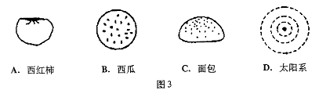
3．今年“世界地球日”的主题是倡导低碳生活，低碳生活意指较低的温室气体（CO₂）排放，强调低能量、低消耗的生活方式。下列属于低碳生活方式的是
A．鸡蛋 B．西瓜 C．面包 D．太阳系
图2
A．使用太阳能热水器烧水洗澡 B．上学、放学让父母开车接送
C．电视机长时间处于待机状态 D．冬天和夏天长时间开着空调
4．下列四个选项中的方法都可以有效地减弱噪声，其中在声源处减弱噪声的是
A．在高架路两旁建隔音墙 B．房间墙壁上使用吸音材料
C．在摩托车上安装消声器 D．在道路两旁种植花草树木
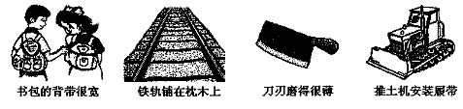
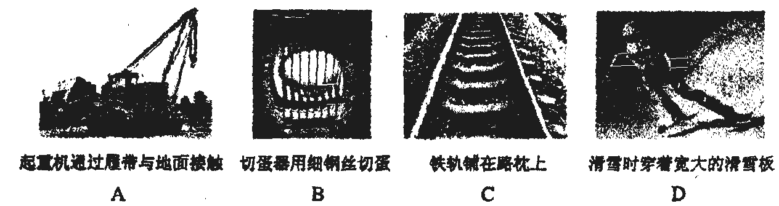
5．图3所示各事例中的物体，使用时为了增大压强的是
A．拖拉机的履带 B．切蛋器的钢丝 C．书包的背带 D．铁轨的路枕
图3

6．纺织工人在检查纺织品的质量时，要观看纺织品的布纹是否有缺陷，应该使用
A．凸透镜，并把纺织品放在它的焦点以内
B．凸透镜，并把纺织品放在它的焦点与二倍焦距点之间
C．凸透镜，并把纺织品放在它的二倍焦距点之外
D．凹透镜，并把纺织品放在它的焦点以内
7．在我们的日常生活中，安全用电非常重要。图4所示的各种做法，符合安全用电原则的是
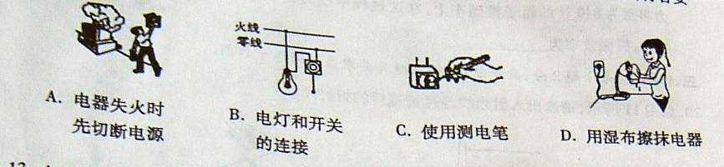
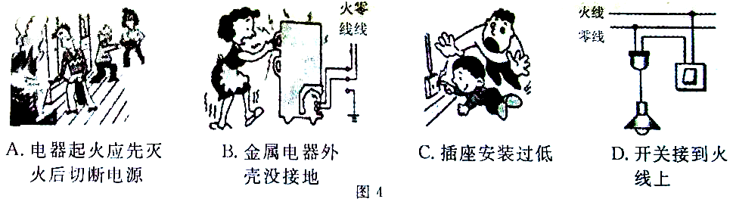
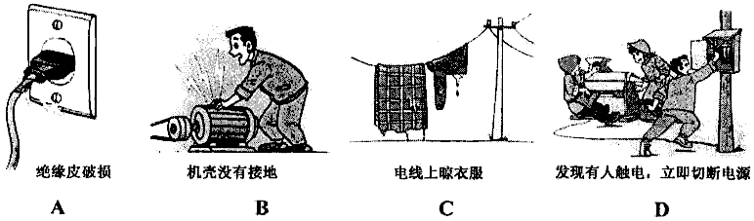
A．用湿抹布擦拭
亮着的台灯
B．电器起火要先
灭火后断电
C．电冰箱的金属外壳没必要接地
D．发现有人触电要
立即切断电源
图4
零线
火线

8．美丽的泉城济南，山清水秀、景色怡人。以下对泉城美景的描绘，能用“分子动理论”解释的是
A．千佛山，山林云遮雾罩 B．植物园，园内花香浓郁
C．趵突泉，泉水腾空跳跃 D．大明湖，湖面波光粼粼
9．体积相等的实心铜球和木球，以相同大小的速度运动，它们的动能分别为E_{K铜}和E_{K木}。比较铜球和木球动能的大小，则
A．E_{K铜}＜E_{K木} B．E_{K铜}＞E_{K木}
C．E_{K铜}＝E_{K木} D．无法判断
10．一个鸡蛋从餐桌上掉到地上有时并不破碎，但有时也会破碎。老师要求同学们通过对这一现象的分析，发现并提出一个科学问题。同学们提出的下面四个问题中，通过探究最能揭示这一现象物理本质的是
A．鸡蛋落地后在什么情况下会破碎？
B．鸡蛋落地后是否破碎与哪些因素有关？
C．物体落地后受到的冲击力与哪些因素有关？
D．鸡蛋落地后破碎还是不破碎的原因是什么？
11．在日常生活中常见的“白气”都是水蒸气遇冷液化形成的。下列各情况下见到的“白气”，由原来空气中的水蒸气液化形成的是
A．打开冰箱门时在门边看到的“白气”
B．做饭时在沸腾的锅边看到的“白气”
C．夏日的清晨在河面上看到的“白气”
D．冬天在汽车排气管口看到的“白气”
二、多项选择题（包括4题，每题3分，共12分。每题给出的四个选项中，至少有两个选项符合题目的要求）
12．下面是小华同学写出的生活中一些常见的物理量的大小，其中与实际情况较为接近的是
A．一个普通鸡蛋的质量约为50mg
B．较为舒适的房间温度约为25℃
C．对人身体安全的电压约为36V
D．教室用日光灯的功率约为40W
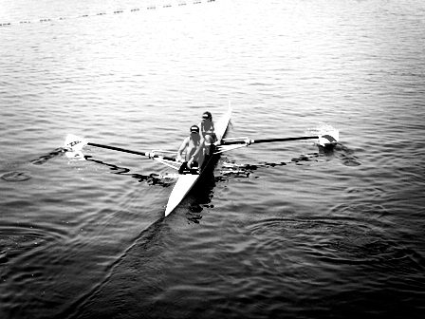
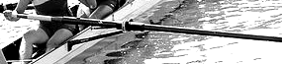
13．继2008年北京成功举办奥运会后，山东省会济南又成功地举办了第十一届全国运动会。运动会上的许多比赛项目涉及到了物理知识，以下说法正确的是
图5
A．射击运动员瞄准时“三点成一线”，利用了光的直线传播的知识
B．足球运动员的大力远距离射门，利用了物体具有惯性的知识
C．乒乓球运动员拉出的“弧圈球”，利用了流体压强和流速的关系
D．皮划艇比赛运动员用船桨划水(图5)，利用了省力杠杆的知识
14．电动车的动力来源于其核心部件——电动机。有关电动车的下列说法中，正确的是
A．轮胎用橡胶制成是因为它的绝缘性能好
B．车座呈扁平状是为了减小对人体的压强
C．电动机的工作原理是磁场对电流的作用
D．蓄电池充电的时候把化学能转化为电能
15．在解决物理问题的过程中，经常会用到一些隐含条件。下面关于隐含条件的判断，正确的是
A．“物体从光滑斜面顶端滑下”的隐含条件为“物体受到的滑动摩擦力为零”
B．“物体浸入液体中”的隐含条件为“物体排开液体的体积与它的体积相等”
C．“在1标准大气压下把20℃的水烧开”的隐含条件为“水的末温度为100℃”
D．“用电器接到家庭电路中”的隐含条件为“加在用电器两端的电压为220V”
第Ⅱ卷（非选择题 共56分）
三、非选择题（包括11题，共56分。用蓝黑色钢笔或圆珠笔直接答在试卷上，作图题也可用铅笔作答。）
16．(2分) 为了确保国庆60周年庆典活动的正常进行，参加天安门检阅、游行、表演活动的车辆、人员都配备了GPS通信系统。GPS通信系统是通过 实现信息传送的。
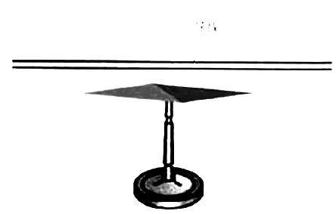
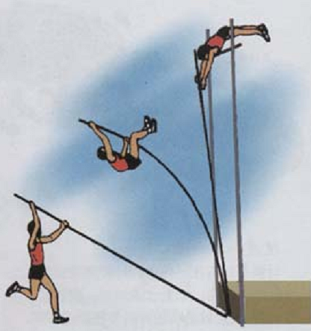
17．(4分)在中国2010年上海世界博览会期间，游客可以乘坐游船领略世博园区的美景。以游船为参照物，岸上的中国馆是 的（选填“静止”或“运动”）。在阳光照射下，游船甲板的温度升高，是通过 的途径改变了它的内能。
图7
通电直导线
图6
18．(4分) 由高性能复合材料制成的撑杆，已经成为决定撑杆跳高胜负的关键（图6所示）。这主要是因为这种高性能复合材料比传统撑杆材料具有更好的 （填一种物理性质）；在撑杆跳高运动员越过横杆之后下落的过程中，他的 转化为动能。
19．(4分)当导线中通入由右向左的电流时，会发现导线下方小磁针的N极向纸面外、S极向纸面内转动，并停在垂直于纸面的方向上，如图7所示；若把小磁针放在导线的上方，则小磁针的N极向纸面内、S极向纸面外转动，并停在垂直于纸面的方向上。通过对这一实验现象的分析可以得出：⑴通电导体周围存在着 。⑵通电直导线周围的磁感线的形状是 。
20．(3分) 重6 N的一只篮球在空中飞行的路线如图8所示。请你在该图中画出篮球所受重力的示意图。
图9
～
图8

21．(3分)电冰箱是现代家庭中常见的家用电器，它内部的电路其实非常简单。冰箱的压缩机（其主要部件是电动机）和冷藏室内的照明灯能各自独立工作、互不影响；温控开关S₁控制压缩机，与冰箱门联动的开关S₂控制照明灯。图9的方框内已画出了冰箱电源插头所连接的电源， 请你在该图中完成电冰箱内部的电路图。
22．(8分) 为了提高教学质量，我市的很多学校都在教室里安装了多媒体投影机。在某型号投影机的使用说明书中，给出了该投影机的一部分有关数据如下表。
灯泡设定 | 亮度 | 风扇的声音 | 灯泡功率（在使用220V时） | 灯泡寿命
节能+静音 | 约87％ | 低 | 280W | 约3000小时
全亮度 | 100％ | 正常 | 330W | 约2000小时

请根据表格中提供的信息回答下列问题：
（1）当“灯泡设定”为“全亮度”工作时，通过灯泡的电流多大？此时它的电阻多大？
（2）如果该投影机一直以“灯泡设定”为“节能+静音”模式工作，从开始使用到灯泡的寿命结束灯泡大约消耗多少电能？
（3）投影机更换一套灯泡组件需要千元以上，在使用时耗能也较多。为了不造成浪费，在使用投影机时应该怎样做（说一个具体的做法）？

23．(8分)小刚乘坐的出租车一直沿平直公路匀速行驶，出租车重约1.5×10⁴N，行驶时受到的阻力为车重的0.1倍。图10是他到达目的地时的乘车发票。通过计算回答：
全 国 统 一 发 票 监 制 章
地 方 税 务 局 监 制
鲁 济 南 市
济南市客运出租车专用发票
JINAN TAXI INVOICE

发票代码：237010×××××
发票号码：7 4 8 9 ××××
监督电话：
市客管中心：
机打发票 手写无效
单位代码：
电话：
车号：鲁 AT ××××
日期： 2010-05-21
上车： 10∶00
下车： 10∶15
单价： 1.50元
里程： 14.4km
等候： 00∶00∶00
金额： 24.80元
此发票经济南市地方税务局批准印刷
济南税务票证印务中心
济 南 市
出 租 车
发票专用章
图10
⑴出租车的行驶速度多大？
⑵出租车的牵引力在这段时间内做了多少功？
⑶出租车的牵引力在这段时间内做功的功率多大？

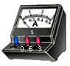
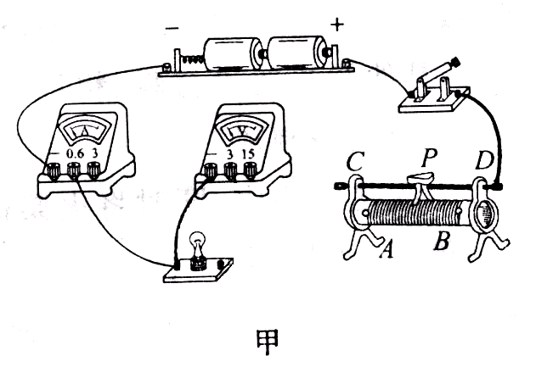
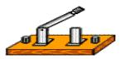
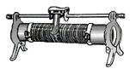
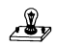
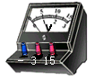
24．(6分)小明同学要用“伏安法”测量标有“2.5V”字样的小灯泡的电阻，连接了如图11所示的电路。
+
A
－

0
0.2
0.4
0.6
图11
S
左
P
右
15
3
+

－

2
3
1
0
V
（1）请你用笔画线代替导线完成电路的连接。
（2）闭合开关S之前，应将滑动变阻器的滑片P滑到 端（选填“左”或“右”）。
（3）检查电路连接无误后，小明开始实验。通过实验，他记录了三组实验数据如下表。请你帮他将表中空白格内的数值补上。
实验次数 | 1 | 2 | 3
电压/V | 1.5 | 2.0 | 2.5
电流/A | 0.25 | 0.27 | 0.30
电阻/Ω | 6 | 7.4
灯泡亮度 | 暗 | 较亮 | 亮

（4）小明知道，在一般情况下都认为灯丝电阻是不变的。但他从上表中的数据发现：三次测得的灯丝电阻相差较大。请你帮他说明原因。
。
25．(6分) 小刚班的同学准备用图12所示的实验装置探究“在升高相同温度的情况下，一定质量的液体吸收热量的多少与物质的种类是否有关”。
搅拌器
煤油
图12
搅拌器
水
（1）在准备实验器材时，应选择
的两个酒精灯。
（2）在此实验中，液体吸收热量的多少是通过 来比较的。
（3）其中两个小组记录的实验数据如下表：

实验组别 | 液体 | 质量/g | 初温/℃ | 末温/℃ | 加热时间/min
1 | 水 | 200 | 25 | 40 | 13＇30＂
1 | 煤油 | 200 | 25 | 40 | 6＇30＂
2 | 水 | 200 | 25 | 40 | 12＇10＂
2 | 煤油 | 200 | 25 | 40 | 5＇45＂

通过分析实验数据，他们得出的结论是：
。
（4）使一样多的水升高相同的温度，加热时间应该相同。但1、2两组的同学在交流实验数据时却发现，第1组的加热时间明显偏长。其原因可能是
。
26．(8分)小军同学在探究“浮力的大小与哪些因素有关”时，进行了下面的思考：设想在盛满水的容器中有一个水球A，如图13所示。因为它在容器中是静止的，所以它受到的其他部分水对它的浮力F_{浮}与它自身的重力G是一对平衡力。如果用一个大小相同的其他球体替换水球A，那么该球体受到的浮力应当与水球A受到的浮力F_{浮}完全相同。由此他提出了对浮力大小的一种猜想。
图13
A
（1）小军的猜想是：浸没在水中的球体所受浮力的大小， （选填“大于”“小于”或“等于”）跟它大小相同的水球A所受重力的大小。
（2）小民想：如果小军设想的不是“水球”而是“水立方块”或其他任意“不规则形状的水块”，他的猜想也可表述为：浸没在水中的任意形状的物体所受浮力的大小，等于与该物体 的水块所受重力的大小。
（3）小民进一步推断：不管你设想的“水块”在容器中水的哪个部位，甚至是在靠近水面或容器壁的地方，上述的猜想都应该是正确的。于是，他又把这个猜想补充为：浸入水中的物体所受浮力的大小，总是与跟它浸在水中的那部分体积相同的水所受重力的大小 。
（4）小军和小民为了验证他们的猜想是否正确，进行了图14所示的实验。
为了保证实验数据的可靠性，请你就该实验中容易出现的问题提出一条建议：
5
N
0
0
1
1
2
2
3
3
4
4
5
5
N
0
0
1
1
2
2
3
3
4
4
5
5
N
0
0
1
1
2
2
3
3
4
4
5
5
N
0
0
1
1
2
2
3
3
4
4
5
甲 乙 丙 丁
图14
。
（5）为了更全面地总结出浮力大小的规律——阿基米德原理，他们还必须换用几种不同的 进行实验。

济南市2010年初中学业水平考试物理试题答案
第Ⅰ卷 (选择题 共34分)
一、单项选择题
1.C 2.D 3.A 4.C 5.B 6.A 7.D 8.B 9.B 10. C 11. A
二、多项选择题
12.BD 13.ABC 14.BC 15.ACD
第Ⅱ卷 （非选择题 共56分）
三、非选择题
16.电磁波。
17.运动；热传递。
18.弹性；重力势能。
19.磁场；（以导体为中心的）同心圆。
20.如图答—20。 21.如图答—21。
G=6N
图答—21
～
M
图答—20
S₁
S₂

22.解：（1）由公式P＝UI，可得：灯泡“全亮度”工作时的电流
I＝＝＝1.5A
由公式I＝，得：灯泡“全亮度”工作时的电阻
R＝＝＝147Ω
（2）P′＝280W＝0.28kW
由公式P = ，得：投影机以“节能+静音”模式工作灯泡消耗的电能
W＝P′t＝0.28kW×3000h＝840 kW·h
（3）长时间不用应及时关闭电源，以延长灯泡的使用寿命；在环境亮度可适当降低的情况下，尽可能地使用“节能+静音”模式。
23.解：（1）s＝14.4km＝1.44×10⁴m，t＝15min＝900s
出租车的行驶速度
υ = ==16m/s
（2）f = 0.1G = 0.1×1.5×10⁴N = 1.5×10³N
因为汽车匀速行驶，所以 F = f =1.5×10³N
牵引力在这段时间内做的功
W = F s = 1.5×10³N×1.44×10⁴m = 2.16×10⁷J
（3）牵引力在这段时间内做功的功率
P = = = 2.4×10⁴W
24.（1）如图答—24。（2）左。（3）8.3。（4）灯泡的亮度不同，灯丝温度不同，温度对灯丝电阻有影响。
15
3
+

－

2
3
1
0
V
+
A
－

0
0.2
0.4
0.6
图答—24
S
左
P
右
25.（1）火焰大小相同。（2）加热时间。（3）在升高相同温度的情况下，一定质量的液体吸收热量的多少与物质的种类有关。（4）这两组使用的酒精灯火焰大小不同。
26.（1）等于。（2）体积相同。（3）相等。⑷使用弹簧测力计前来回拉动其挂钩保证其顺畅；每次测量都要保持弹簧测力计在竖直方向；溢水杯内的水要加到和溢水口相平的位置；放入石块后不要让溢水杯的水溢到小烧杯外面；……。⑸液体。

